Le défi de la sorcière Gretta
Étape # 1 (Le cône)
Trouvons la hauteur :
$\frac{\sqrt[3]{{10}^{2}}×\sqrt[12]{10 000}×{64}^{5}×2^{-7}}{{128}^{3}}=$
$\frac{{10}^{\frac{2}{3}}×\sqrt[12]{{10}^{4}}×{\left(2^{6}\right)}^{5}×2^{-7}}{{\left(2^{7}\right)}^{3}}=$
$\frac{{10}^{\frac{2}{3}}×{\left({10}^{4}\right)}^{\frac{1}{12}}×{\left(2^{6}\right)}^{5}×2^{-7}}{{\left(2^{7}\right)}^{3}}=$
$\frac{{10}^{\frac{2}{3}}×{10}^{\frac{4}{12}}×2^{30}×2^{-7}}{2^{21}}=$
$\frac{{10}^{\frac{2}{3}}×{10}^{\frac{1}{3}}×2^{30}×2^{-7}}{2^{21}}=$
${10}^{\frac{2}{3}+\frac{1}{3}}×2^{30-7-21}=$
${10}^{1}×2^{2}=40$ cm

Le volume du cône :
$V=\frac{πr^{2}h}{3}$
$V=\frac{π{\left(\frac{15}{\sqrt{π}}\right)}^{2}h}{3}$
$V=\frac{π×\frac{15}{\sqrt{π}}×\frac{15}{\sqrt{π}}×40}{3}$
$V=\frac{π×\frac{225}{π}×40}{3}$
$V=\frac{225×40}{3}=3000$ cm³
Étape # 2 (Remplir aux cinq sixièmes)
$\frac{5}{6}×3000=2500$ cm³ ou ml

Étape # 3 (La pyramide à base carrée)
Les mesures $x$ et $y$
La hauteur est de $5×{10}^{2}=500$ mm. C’est 50 cm
$$30\sqrt{3}$$
$$50$$
$$x$$
$$y$$
$$y$$
En rouge : $x^{2}+{50}^{2}={\left(30\sqrt{3}\right)}^{2}$
$x^{2}+2500=30×30×\sqrt{3}×\sqrt{3}$
$x^{2}+2500=900×3$
$x^{2}+2500=2700$
$x^{2}=200$
$x=\sqrt{200}=10\sqrt{2}$ cm

En orange : $y^{2}+y^{2}={\left(10\sqrt{2}\right)}^{2}$
$2y^{2}=200$
$y^{2}=100$
$y=10$ cm

Le côté de la pyramide mesure $c=2×10=20$ cm

Le volume
$V=\frac{c^{2}h}{3}=\frac{{20}^{2}×50}{3}=\frac{20 000}{3}$ cm³

Étape # 4 (Remplir aux trois quarts)
$\frac{3}{4}×\frac{20 000}{3}=\frac{60 000}{12}=5000$ cm³ ou ml

Étape # 5 (Le système d’équations)
Pour le jus de Papapou, le débit est de 7 ml par minute avec 5000 ml au départ :
$$y_{P}=5000-7x$$
…où $x$ représente le temps écoulé, en minutes, et $y_{P}$, la quantité de jus de Papapou restant, en ml
Pour l’huile de foie de Cacajou, on ne connait pas le débit mais la droite passe par $\left(0 , 2500\right)$ et aussi par le point $\left(300 , 1900\right)$ puisque 5 heures, c’est 300 minutes.
On trouve le taux de variation suivant : $a=\frac{2500-1900}{0-300}=\frac{600}{-300}=-2$ ml par minute
On trouve la règle suivante :
$$y_{C}=2500-2x$$
…où $x$ représente le temps écoulé, en minutes, et $y_{C}$, la quantité d’huile de foie de Cacajou restant, en ml.

Étape # 6 (La résolution du système d’équations)
Si la quantité de liquide est la même dans le cône et dans la pyramide, on a
$y_{P}=y_{C}$
$5000-7x=2500-2x$
$2500=5x$
$500$ minutes $=x$
Pour la quantité restante on trouve :
$$y_{P}=5000-7x=5000-7\left(500\right)=1500$$ ml
$y_{C}=2500-2x=2500-2\left(500\right)=1500$ ml

Un graphique pour vous!
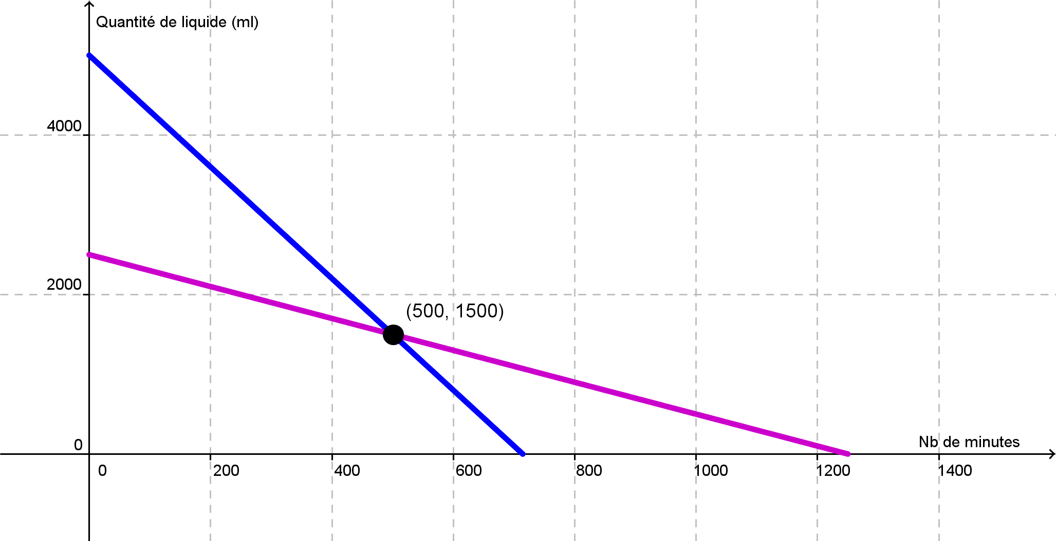

Pour la quantité écoulée et maintenant dans le bac, on trouve :
Pour le jus de Papapou : $5000-1500=3500$ ml
Pour l’huile de foie de Cacajou : $2500-1500=1000$ ml
Cela donne en tout : $3500+1000=4500$ ml dans le bac, ou bien $4500$ cm³

Étape # 7 (L’algèbre difficile avec la boîte rectangulaire (très difficile))
Puisque les dimensions sont des nombres naturels consécutifs et que le nombre du milieu pour désigner la hauteur est $h$, on trouve les expressions suivantes…
La largeur : $h-1$ cm
$h$ cm
La hauteur : $h$ cm
La longueur : $h+1$ cm
$12,5$ cm
$(h-1)$ cm
On note que la hauteur du liquide sera 12,5 cm
$(h+1)$ cm

Il y a 4500 cm³ de liquide (bleu dans le dessin)
$12,5×\left(h+1\right)\left(h-1\right)=4500$
$h$ cm
$(h-1)$ cm
$(h+1)$ cm
$12,5$ cm
$\left(h+1\right)\left(h-1\right)=360$
$h^{2}+h-h-1=360$
$h^{2}-1=360$
$h^{2}=361$
$h=19$ cm
La hauteur du prisme est de 19 cm!
Et donc…
$19$ cm
$18$ cm
$20$ cm
$12,5$ cm
La largeur : $h-1=18$ cm
$$l$$
La hauteur : $h=19$ cm
$$x$$
La longueur : $h+1=20$ cm

Étape # 8 (La longueur de la baguette)
Elle est dessinée en noir dans le prisme
Un petit Pythagore pour le fond de la boîte, en orange : ${18}^{2}+{20}^{2}=x^{2}$
$324+400=x^{2}$
$724=x^{2}$
$\sqrt{724} cm=x$
Un petit Pythagore pour la baguette, en mauve : ${\sqrt{724}}^{2}+{12,5}^{2}=l^{2}$
$724+156,25=l^{2}$
$880,25=l^{2}$
$29,669 cm≈l$
La longueur de la baguette est d’environ 29,669 cm

